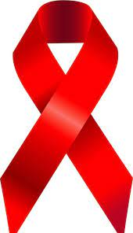

Лятна АНТИСПИН кампания 2021 г.
Предоставянето на услуги за превенция, тестване, лечение и грижа за ХИВ в условията на COVID-19 продължава да бъде сериозно предизвикателство за здравните системи. Световната здравна организация (СЗО) отправи предупреждение, че всяко забавяне на услугите излага допълнително уязвимите групи от населението на риск от заразяване с ХИВ. Здравните специалисти и представители на общността по целия свят правят всичко възможно, за да поддържат тези услуги живи, прилагайки иновативни начини за продължаване на грижите в условията на COVID-19.
В тази връзка, в национален мащаб, от Министерството на здравеопазването се организира кратка лятна АНТИСПИН кампания в периода 16.08 - 20.08.2021 г.
През този период в РЗИ – Враца ще работи кабинетът за анонимно и безплатно консултиране и изследване за СПИН с работно време от 11.00 ч. – 15.00 ч., при спазване на въведените със заповеди на министъра на здравеопазването противоепидемични мерки за COVID-19.
Кабинетът ще предлага консултация по проблемите на ХИВ/СПИН и сексуално преносими инфекции и изследване за ХИВ с бързи тестове.
Ще бъдат осъществени работни срещи с институции и медицински специалисти от област Враца за планиране на съвместни дейности .
Ще се проведат беседи на тема „ ХИВ/СПИН – същност, профилактика и начини за предпазване от инфекцията” и обучение в умения за поставяне на презерватив сред ученици от област Враца за периода 16.08 - 20.08.2021 г. и ще бъдат разпространени здравно-образователни материали сред обществеността на града в рамките на кампанията.

